Песня «ОСЕНЬ ЗОЛОТАЯ»

- Осень золотая, солнечные дни
Птицы улетают к югу до весны

Припев:
Жёлтые листочки весело шуршат
В яркие одежды нарядился сад.

- Осень золотая, кружит листопад
Песенка простая радует ребят

Припев:
Жёлтые листочки весело шуршат
В яркие одежды нарядился сад.

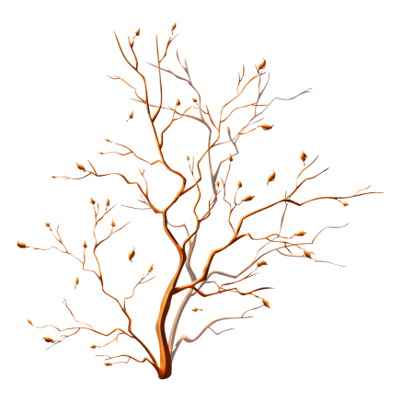
Песня «Огородная - хороводная»
Сл. А.Пассовой,
муз. Б.Можжевелова

- Есть у нас огород, там своя морковь растёт
Вот такой ширины, Вот такой вышины!
- Ты морковь, сюда спеши и немножко попляши,
А потом не зевай и в корзинку полезай!
- Есть у нас огород, там зелёный лук растёт
Вот такой ширины, Вот такой вышины!
- Ты лучок, сюда спеши и немножко попляши,
А потом не зевай и в корзинку полезай!
- Есть у нас огород, и капуста там растёт
Вот такой ширины, Вот такой вышины!
- Ты капуста, к нам спеши и немножко попляши,
А потом не зевай и в корзинку полезай!

- Есть у нас грузовик, он не мал не велик!
Вот такой ширины, Вот такой вышины!
- Ты шофёр, сюда спеши и немножко попляши,
А потом не зевай увози наш урожай!

«ПЕСЕНКА ГРИБОВ»
Муз. и сл. Л.Олифировой

- Мы грибы Антошки, Вани и Серёжки
Мы растём, стараемся к солнцу поднимаемся

- Дождиком умылись мы, листиком прикрылись мы
Сосчитай-ка до пяти и попробуй нас найти

- Вверх растём и вширь растём, хорошеем с каждым днём
На полянке в ранний час начинаем перепляс!

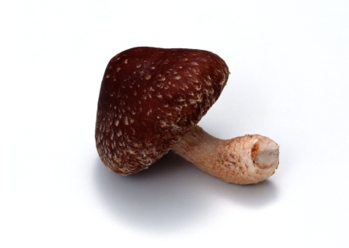

Песня
«Топ, сапожки, шлёп, сапожки!»
Муз. и сл. М.Еремеевой

1. Долго, долго во дворе, льётся дождик в октябре
Мы не мокнем под дождём, мы под зонтиком идём.
Припев:
Топ, сапожки, шлёп, сапожки ты бежишь и я бегу
Топ, сапожки, шлёп, обогнать тебя могу

2. Дождик скачет по дорожкам и по зонтику немножко
Слышишь капель перезвон, это к нам стучится он!

Припев:
Топ, сапожки, шлёп, сапожки ты бежишь и я бегу
Топ, сапожки, шлёп, обогнать тебя могу.
МКДОУ
Детский сад «Оленёнок»

ПЕСНИ
ОСЕНИ

Средняя группа
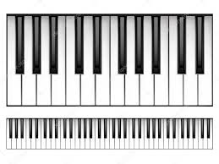
Составитель:
Музыкальный руководитель
Башкирцева Н.О.

Тазовский
2018

